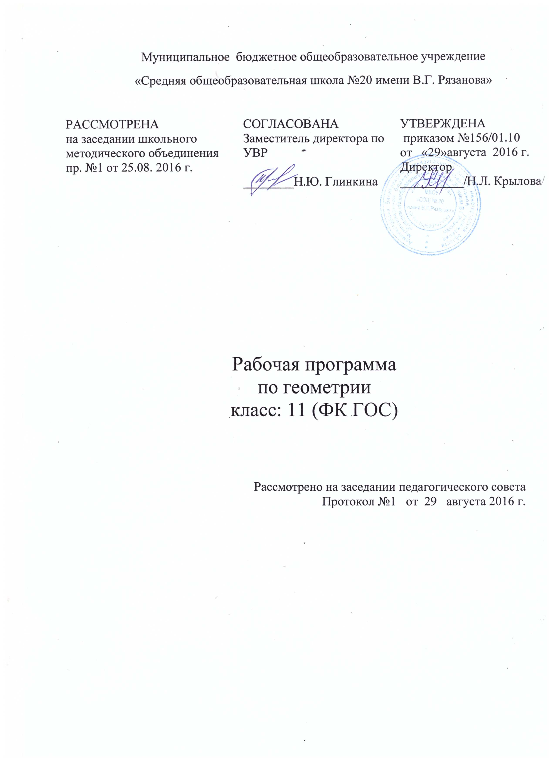

пояснительная записка
Рабочая программа по геометрии составлена:
- на основе федерального компонента Государственного стандарта среднего (полного) общего образования на профильном уровне,
- примерной программы по математике основного общего образования,
- авторской программы «Геометрия, 10 – 11», авт. Л.С. Атанасян и др.,
-федерального перечня учебников, рекомендованных Министерством образования Российской Федерации к использованию в образовательном процессе в общеобразовательных учреждениях на 2015-2016 учебный год,
с учетом требований к оснащению образовательного процесса в соответствии с содержанием наполнения учебных предметов компонента государственного стандарта общего образования.
Информационно-методическая функция позволяет всем участникам образовательного процесса получить представление о целях, содержании, общей стратегии обучения, воспитания и развития учащихся 11 класса средствами данного учебного предмета.
Организационно-планирующая функция предусматривает структурирование учебного материала, определение его количественных и качественных характеристик.
Данная рабочая программа, тем самым содействует сохранению единого образовательного пространства, не сковывая творческой инициативы учителей, предоставляет широкие возможности для реализации различных подходов к построению учебного курса.

Общая характеристика учебного предмета
При изучении курса математики на профильном уровне продолжается и получает развитие содержательная линия: «Геометрия». В рамках указанной содержательной линии решаются следующие задачи:
-изучение свойств пространственных тел,
- формирование умения применять полученные знания для решения практических задач.

Цели:
Изучение математики в старшей школе на профильном уровне направлено на достижение следующих целей:
- формирование представлений об идеях и методах математики; о математике как универсальном языке науки, средстве моделирования явлений и процессов;
- развитие логического мышления, алгоритмической культуры, пространственного воображения, развитие математического мышления и интуиции, творческих способностей на уровне, необходимом для продолжения образования и для самостоятельной деятельности в области математики и ее приложений в будущей профессиональной деятельности;
- овладение математическими знаниями и умениями, необходимыми в повседневной жизни, для изучения школьных естественно-научных дисциплин , для продолжения образования и освоения избранной специальности на современном уровне;
- воспитание средствами математики культуры личностичерез знакомство с историей развития математики, эволюцией математических идей; понимания значимости математики для общественного прогресса.

Общеучебные умения, навыки и способы деятельности
В ходе освоения содержания геометрического образования учащиеся овладевают разнообразными способами деятельности, приобретают и совершенствуют опыт:
-построения и исследования математических моделей для описания и решения прикладных задач, задач из смежных дисциплин;
-выполнения и самостоятельного составления алгоритмических предписаний и инструкций на математическом материале;
- выполнения расчетов практического характера;
-использования математических формул и самостоятельного составления формул на основе обобщения частных случаев и эксперимента;
-самостоятельной работы с источниками информации, обобщения и систематизации полученной информации, интегрирования ее в личный опыт;
-проведения доказательных рассуждений, логического обоснования выводов, различения доказанных и недоказанных утверждений, аргументированных и эмоционально убедительных суждений;
-самостоятельной и коллективной деятельности, включения своих результатов в результаты работы группы, соотнесение своего мнения с мнением других участников учебного коллектива и мнением авторитетных источников.

Место предмета в базисном учебном плане
Согласно Федеральному базисному учебному плану для образовательных учреждений Российской Федерации для обязательного изучения геометрии на этапе основного общего образования (10-11 классы) отводится не менее 136 часов из расчета 2 часа в неделю.
Рабочая программа конкретизирует содержание предметных тем образовательного стандарта и даёт распределение учебных часов по разделам курса.
В данной рабочей программе на изучение геометрии в 11 классе отводится 64 ч (2 часа в неделю).

ТРЕБОВАНИЯ К УРОВНЮ
ПОДГОТОВКИ ВЫПУСКНИКОВ
В результате изучения геометрии на профильном уровне ученик должен
знать/понимать
- значение математической науки для решения задач, возникающих в теории и практике; широту и в то же время ограниченность применения математических методов к анализу и исследованию процессов и явлений в природе и обществе;
- значение практики и вопросов, возникающих в самой математике для формирования и развития математической науки; историю развития понятия числа, создания математического анализа, возникновения и развития геометрии;
- универсальный характер законов логики математических рассуждений, их применимость во всех областях человеческой деятельности;
- идеи расширения числовых множеств как способа построения нового математического аппарата для решения практических задач и внутренних задач математики;
- вероятностный характер различных процессов и закономерностей окружающего мира.
уметь
- распознавать на чертежах и моделях пространственные формы; соотносить трехмерные объекты с их описаниями, изображениями;
- описывать взаимное расположение прямых и плоскостей в пространстве, аргументировать свои суждения об этом расположении;
- проводить доказательные рассуждения при решении задач, доказывать основные теоремы курса;
- изображать геометрические фигуры и тела; выполнять чертежи по условиям задач;
- строить сечения многогранников и изображать сечения тел вращения;
- применять координатно-векторный метод для вычисления отношений ,расстояний и углов;
- решать геометрические задачи, опираясь на изученные свойства планиметрических и стереометрических фигур и отношений между ними, применяя алгебраический и тригонометрический аппарат;
- использовать при решении стереометрических задач планиметрические факты и методы;
использовать приобретенные знания и умения в практической деятельности и повседневной жизни для:
- исследования (моделирования) несложных практических ситуаций на основе изученных формул и свойств фигур;
- вычисления объемов и площадей поверхностей пространственных тел при решении практических задач, используя при необходимости справочники и вычислительные устройства.

СОДЕРЖАНИЕ КУРСА
Координаты и векторы. Декартовы координаты в пространстве. Формула расстояния между двумя точками. Уравнения сферы и плоскости. Формула расстояния от точки до плоскости.
Векторы. Угол между векторами. Координаты вектора. Скалярное произведение векторов. Длина вектора в координатах, угол между векторами в координатах. Коллинеарные векторы, коллинеарность векторов в координатах.
Тела и поверхности вращения. Цилиндр и конус. Усеченный конус. Основание, высота, боковая поверхность, образующая, развертка. Осевые сечения и сечения параллельные основанию.
Шар и сфера, их сечения, касательная плоскость к сфере.
Объемы тел и площади их поверхностей. Понятие об объеме тела. Отношение объемов подобных тел.
Формулы объема куба, прямоугольного параллелепипеда, призмы, цилиндра. Формулы объема пирамиды и конуса. Формулы площади поверхностей цилиндра и конуса. Формулы объема шара и площади сферы.
Программно-методическое обеспечение
1. Настольная книга учителя математики. М.: ООО «Издательство АСТ»: ООО «Издательство Астрель», 2013;
2. Сборник нормативных документов. Математика. Федеральный компонент государственного стандарта. Федеральный базисный план. Составители: Э.Д. Днепров, А.Г. Аркадьев, - М,: Дрофа, 2004.
3. Программа по геометрии (базовый и профильный уровни),-М.:Просвещение,2009;
4.Методические рекомендации к учебникам математики для 10-11 классов, журнал «Математика в школе» №1-2005год;
5. Геометрия, 10–11: Учеб. для общеобразоват. учреждений/ Л.С. Атанасян,
В.Ф. Бутузов, С.Б. Кадомцев и др. – М.: Просвещение, 2013.
6. Геометрия, 7 – 9: Учеб. для общеобразоват. учреждений/ Л.С. Атанасян,
В.Ф. Бутузов, С.Б. Кадомцев и др. – М.: Просвещение, 2013.
7. Б.Г. Зив. Дидактические материалы по геометрии для 11 класса. – М. Просвещение, 2013.
8. Ю.А. Глазков, И.И. Юдина, В.Ф. Бутузов. Рабочая тетрадь по геометрии для 11 класса. – М.: Просвещение, 2013.
9. Б.Г. Зив, В.М. Мейлер, А.П. Баханский. Задачи по геометрии для 7 – 11 классов. – М.: Просвещение, 2013.
10. С.М. Саакян, В.Ф. Бутузов. Изучение геометрии в 10 – 11 классах: Методические рекомендации к учебнику. Книга для учителя. – М.: Просвещение, 2013.
11. А.П. Киселев. Элементарная геометрия. – М.: Просвещение, 1980;
12. Поурочные разработки по геометрии 11 класс (дифференцированный подход) – ООО «ВАКО», 2013

Календарно-тематическое планирование.

№ урока | Дата план | Дата факт | Кол-во часов | Название темы | Основные понятия | Планируемые рез-ты | Примечание
 |  |  | Глава 4. Векторы в пространстве.
1 | 2.09 |  | 1 | Понятие вектора в пространстве | Вектор,равные,сонаправленные,противоположнонаправленные,компланарные векторы, длина вектора | Умеют находить на рисунках равные векторы, находить длины векторов, откладывать от точки вектор, равный данному
2,3 | 6.09  9.09 |  | 2 | Сложение и вычитание векторов. Умножение вектора на число | Правило сложения и разности векторов, свойства, правило многоугольника, произведение вектора на число | Умеют упрощать выражения, находить длину суммы и разности векторов, выражать один вектор через другие
4,5 | 13  16.09 |  | 2 | Компланарные векторы | Компланарные векторы, правило параллелепипеда, разложение вектора по трем некомпланарным векторам | Умеют доказывать компланарность векторов, упрощать выражения, раскладывать один вектор по трем некомпл. векторам
6 | 20.09 |  | 1 | Зачет №1
 |  |  | Глава 5. Метод координат в пространстве. Движения.
7-12 | 23-  11.10 |  | 6 | Координаты точки и Координаты вектора | Прямоуг. система коор-нат, координаты точки, коорд-ты вектора, действия с векторами в коорд-тах. | Умеют находить сумму, разность векторов в коор-тах, умн-жать вектор на число, находить корд-ты векторов, находить середину отрезка, длину отрезка и вектора, решать задачи .
13-18 | 14-08.11 |  | 6 | Скалярное произведение векторов | Угол между векторами, скалярное произведение векторов, свойства скалярного произ-ния, направляющий вектор прямой | Умеют находить углы между векторами, скалярное произведение векторов,ск. Пр. в координатах, по виду ск пр-ния определять вид угла между векторами, применять при решении задач метод корд-нат
19 | 11.11 |  | 1 | Движения | Виды движений | Решать задачи на движение.
20 | 15.11 |  | 1 | Контрольная работа №1
21 | 18.11 |  | 1 | Зачет №2
 |  |  | Глава 6. Цилиндр. Конус. Шар.
22-24 | 22-  29.11 |  | 3 | Цилиндр | Цилиндр, элементы цилиндра, площадь пов-сти цилиндра | Умеют решать задачи на нахождение неизвестных элементов цилиндра, вычислять площадь его поверхности
25-28 | 02-  13.12 |  | 4 | Конус | Конус, элементы конуса, усеченный конус, площадь пов-сти конуса | Умеют решать задачи на нахождение неизвестных элементов конуса и усеченного конуса, вычислять площадь его поверхности
29-35 | 16-  13.01 |  | 7 | Сфера | Сфера, шар, их элементы, площадь поверхности, уравнение сферы. | Умеют решать задачи на нахождение неизвестных элементов сферы и шара, вычислять площадь ее поверхности, писать ур-ние сферы
36 | 17.01 |  | 1 | Зачет №3
37 | 20.01 |  | 1 | Контрольная работа № 2.
 |  |  | Глава 7. Объемы тел.
38-40 | 24-31.01 |  | 3 | Объем прямоугольного параллелепипеда | Объем,Свойства объемов, объем прямоуг. пар-да | Умеют находить объем парал-да, решать различные задачи
41,  42 | 03-  07.02 |  | 2 | Объем прямой призмы и цилиндра | Объем прямой призмы, цилиндра. | Умеют решать задачи на нахождение объемов данных фигур
43-47 | 10-  24.02 |  | 5 | Объем наклонной призмы, пирамиды и конуса | Связь объема тел с интегралом, объем наклонной призмы, пирамиды, конуса. | Умеют решать задачи на нахождение объемов данных фигур
48-52 | 28-  14.03 |  | 5 | Объем шара и площадь сферы | Связь объема тел с интегралом, объем шара и площадь сферы | Умеют решать задачи на нахождение объемов шара и площади сферы
53 | 17.03 |  | 1 | Контрольная работа №3
54 | 21.03 |  | 1 | Зачет №4
 |  |  | Повторение курса стереометрии
55-68 | 04.04

